**C.8.2 การปฏิบัติตามบทบาทหน้าที่ผู้บริหารสถาบัน (การบริหารความเสี่ยง)**

สถาบันตระหนักถึงความสำคัญของการบริหารความเสี่ยง เพื่อสามารถบริหารจัดการกับความไม่แน่นอนให้มีโอกาสบรรลุผลสำเร็จทั้งด้านการปฏิบัติงานและการป้องกันความสูญเสียได้ และสนองตอบต่อยุทธศาสตร์ แผ่นงาน กิจกรรมทุกด้าน กำหนดมาตรการการควบคุมความเสี่ยงที่ดี ถูกต้อง เหมาะสม เกิดโอกาส และความได้เปรียบในการแข่งขัน สนับสนุน และส่งเสริมความมั่นคงให้สถาบันมีความเจริญเติบโตอย่างยั่งยืนและสอดคล้องตามหลักธรรมาภิบาล สถาบันจึงได้แต่งตั้งคณะกรรมการบริหารความเสี่ยงระดับสถาบัน ตามคำสั่งสถาบันเทคโนโลยีพระจอมเกล้าเจ้าคุณทหารลาดกระบังที่ 543/2559 เรื่อง แต่งตั้งคณะกรรมการบริหารความเสี่ยงระดับสถาบัน

**1. การพัฒนาระบบเทคโนโลยีสารสนเทศการบริหารความเสี่ยง**

ผู้บริหารมีนโยบายในการที่จะนำเทคโนโลยีสารสนเทศเข้ามามีบทบาทในการบริหารจัดการงานบริหารความเสี่ยง โดยได้มีการประยุกต์ใช้เทคโนโลยีการประมวลผลแบบกลุ่มเมฆ (Cloud Computing) เข้ามาอำนวยความสะดวกในการรวบรวมและวิเคราะห์ในงานบริหารความเสี่ยง



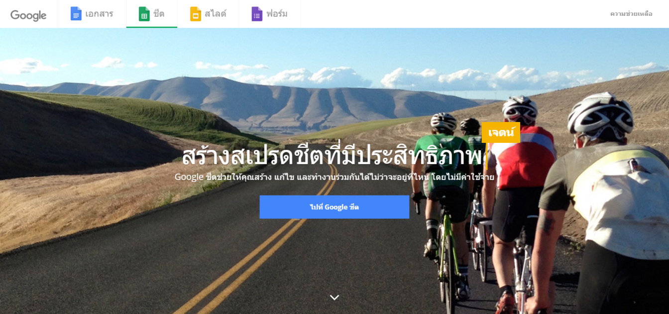

Cloud Computing คือ บริการที่ครอบคลุมถึงการให้ใช้กำลังประมวลผล หน่วยจัดเก็บข้อมูล และระบบออนไลน์ต่างๆจากผู้ให้บริการ เพื่อลดความยุ่งยากในการติดตั้ง ดูแลระบบ ช่วยประหยัดเวลา และลดต้นทุนในการสร้างระบบคอมพิวเตอร์และเครือข่ายเอง ซึ่งก็มีทั้งแบบบริการฟรีและแบบเก็บเงิน

Google Drive คือ บริการ Online Service ประเภท Cloud Technology ที่ให้ผู้ใช้สามารถจัดเก็บข้อมูล ไฟล์เอกสาร ไฟล์รูปภาพ หรือไฟล์ประเภทต่างๆ ลงไปได้ โดยไม่เสียค่าใช้จ่าย

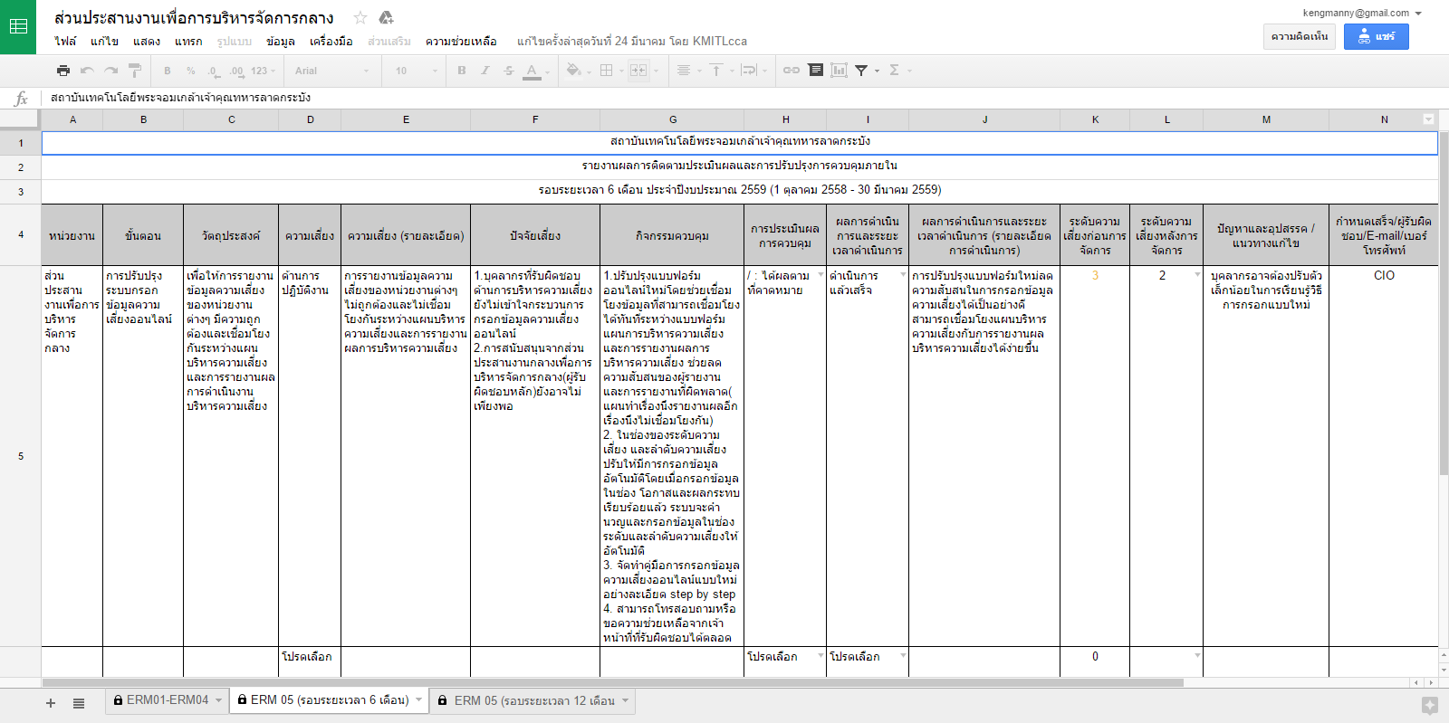

ตัวอย่างการรายงานข้อมูลผ่าน Google Sheets

**จุดเด่นของการใช้ Google Sheets**

* สามารถรายงานข้อมูลความเสี่ยงจากที่ไหนก็ได้ ที่มีคอมพิวเตอร์และอินเตอร์เน็ต
* ไม่ต้องลงโปรแกรมเพิ่มเติม สามารถทำงานผ่านเว็บเบราเซอร์ได้
* ปรับแก้ไขข้อมูลได้ง่าย ข้อมูลที่ปรากฏผ่านหน้าจอ ไม่ว่าเปิดที่ไหนก็เป็นข้อมูลชุดเดียวกันหมด
* ลดขั้นตอนในการปฏิบัติงาน
* ลดการใช้กระดาษ

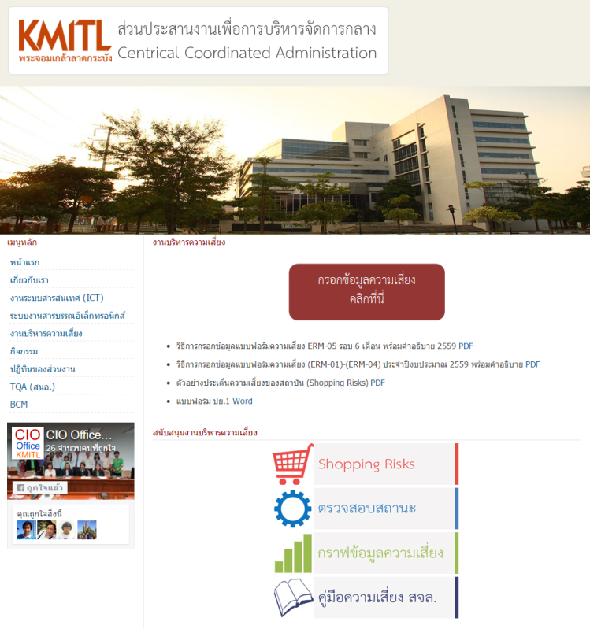

เว็บไซต์ของส่วนประสานงานเพื่อการบริหารจัดการกลาง

ที่พัฒนาขึ้นเพื่อรองรับการใช้งานร่วมกับ Google sheets

**2. การอบรมเสริมสร้างความรู้ความเข้าใจในการบริหารความเสี่ยง**

สถาบันมีความใส่ใจในการเสริมสร้างความรู้ความเข้าใจให้แก่บุคลากรสถาบัน เพื่อให้การดำเนินงานบริหารความเสี่ยงของสถาบันในภาพรวมเกิดประสิทธิภาพ ดังที่ได้จัดให้มีการอบรม เรื่อง ความรู้ความเข้าใจในระบบบริหารความเสี่ยงและควบคุมภายใน เมื่อวันที่ 26 กุมภาพันธ์ 2559 โดยอาจารย์จิรพร สุเมธีประสิทธิ์

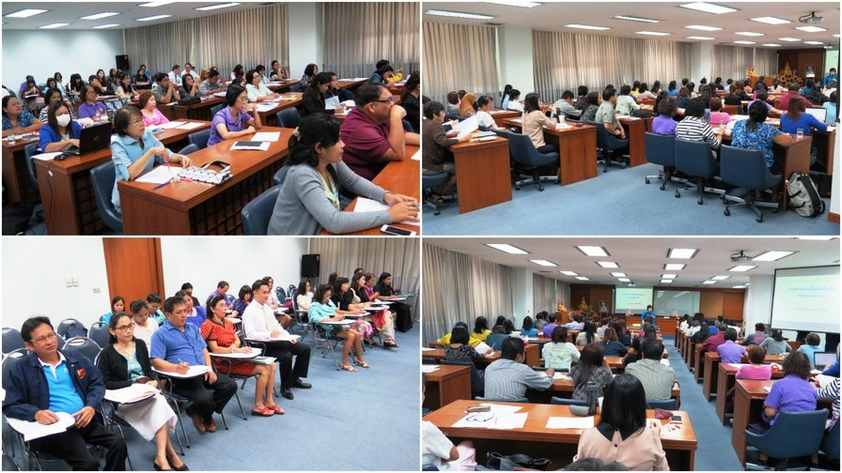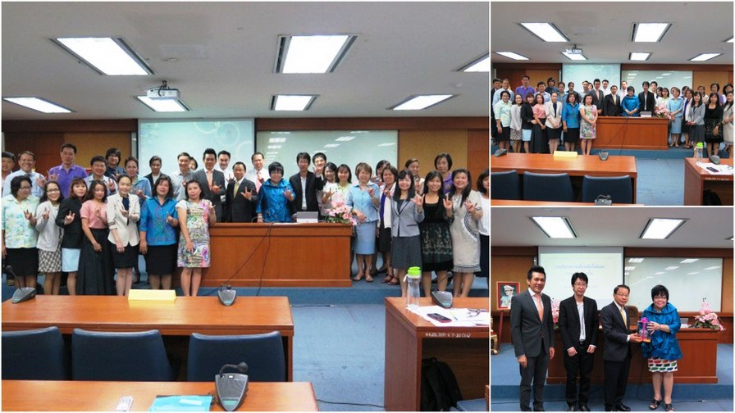

ภาพการอบรมเมื่อวันที่ 26 กุมภาพันธ์ 2559

และได้มีการจัดการประชุมเชิงปฏิบัติการ เรื่อง แนวทางปฏิบัติงานตามระบบบริหารความเสี่ยงและควบคุมภายใน ครั้งที่ 1 เมื่อวันที่ วันที่ 15 มีนาคม 2559 ครั้งที่ 2 เมื่อวันที่ 26 เมษายน 2559

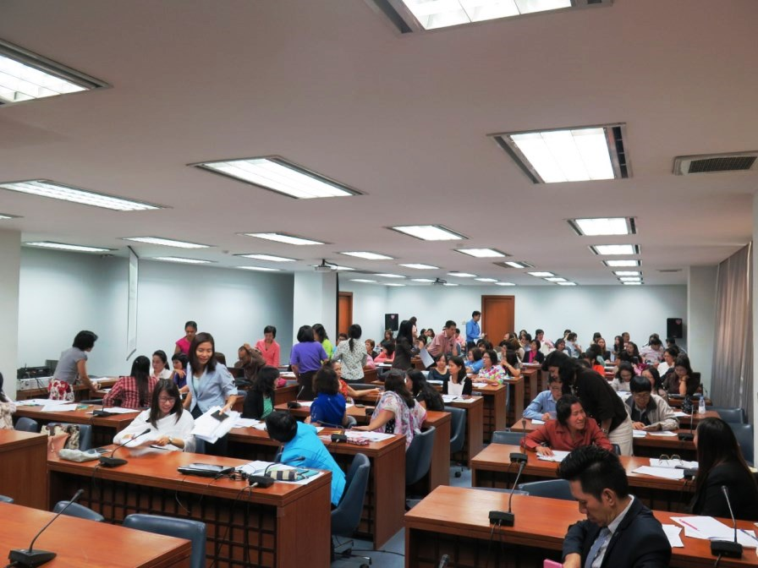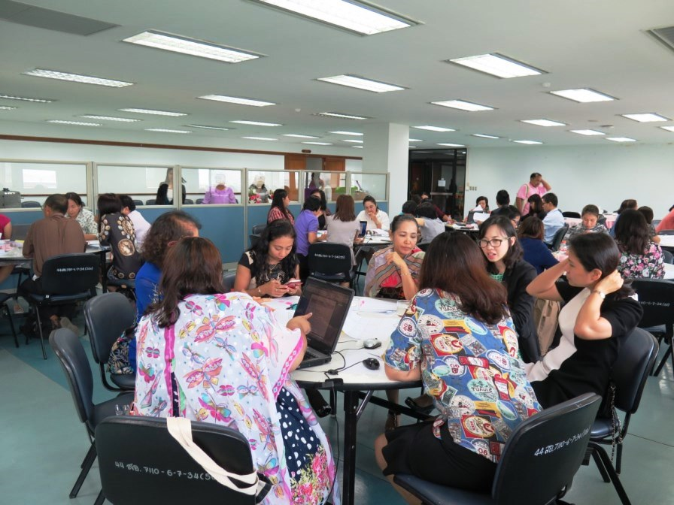

ภาพประชุมเชิงปฏิบัติการ เมื่อวันที่ 15 มีนาคม 2559

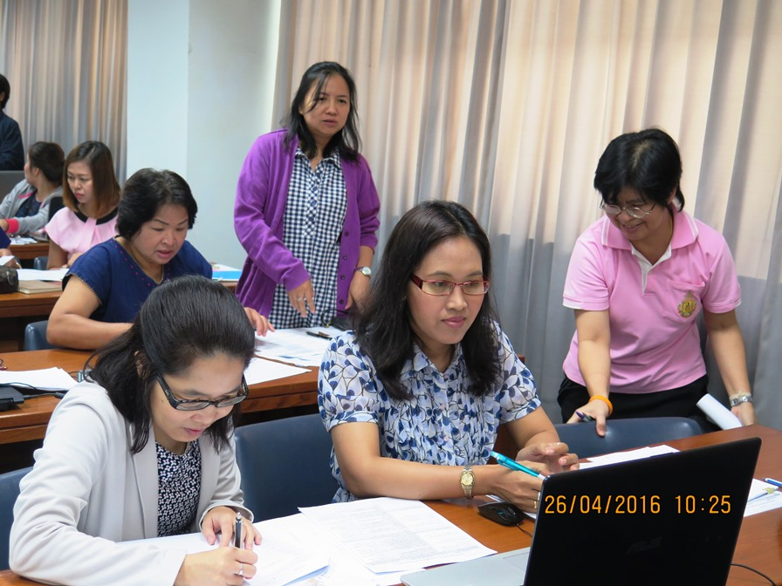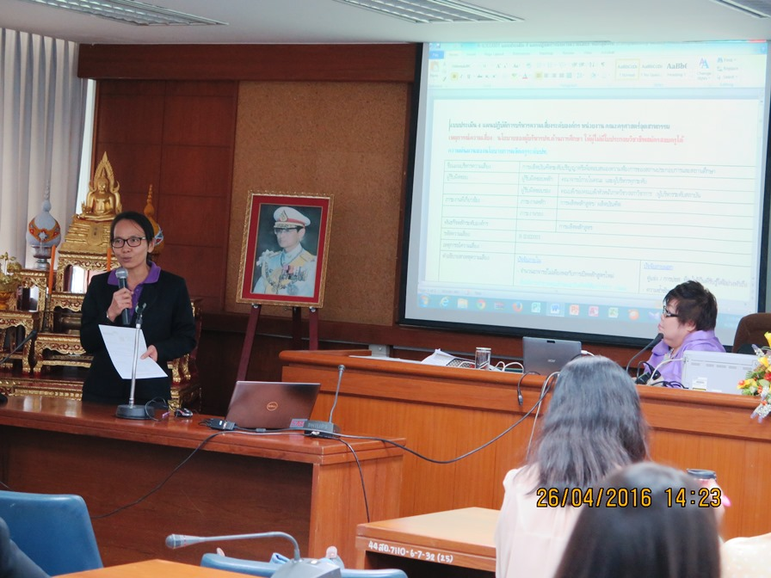

ภาพประชุมเชิงปฏิบัติการ เมื่อวันที่ 26 เมษายน 2559

**3. การปรับปรุงรูปแบบในการบริหารความเสี่ยง**

สถาบันกำลังดำเนินการปรับปรุงรูปแบบการบริหารความเสี่ยง เพื่อให้มีความทันสมัยและสอดคล้องกับการดำเนินงานของสถาบัน โดยกำลังมีการดำเนินการปรับปรุง เกณฑ์ที่ใช้ในการวิเคราะห์ความเสี่ยงใหม่ ซึ่งให้ความสำคัญในเรื่องของผลกระทบจากเหตุการณ์เสี่ยงต่างๆ มาเป็นตัวแปรสำคัญ ทำให้ความเสี่ยงที่มีผลกระทบสูงแม้จะมีโอกาสเกิดต่ำ ก็ถือเป็นความเสี่ยงที่สถาบันให้ความสนใจในการที่จะบริหารจัดการเพื่อลดทั้งผลกระทบ และโอกาสที่จะเกิดขึ้นในอนาคต

**4. การจัดทำ Shopping list of risk**

สถาบันกำลังดำเนินการจัดทำ Shopping list of risk เพื่อเป็นแนวทางในการบริหารความเสี่ยงให้แก่หน่วยงานต่างๆ ในมหาลัย โดยได้มีการแบ่งเหตุการณ์เสี่ยงตามพันธกิจ 4 ด้านของสถาบัน คือ การเรียนการสอน การวิจัย การบริการวิชาการ และการทำนุบำรุงศิลปวัฒนธรรม

**5. การดำเนินการปรับปรุงคู่มือการบริหารความเสี่ยง**

สถาบันกำลังดำเนินการปรับปรุงคู่มือการบริหารความเสี่ยงให้มีความทันสมัย เพื่อรองรับการปรับรูปแบบในการบริหารความเสี่ยงที่กำลังดำเนินการควบคู่กัน